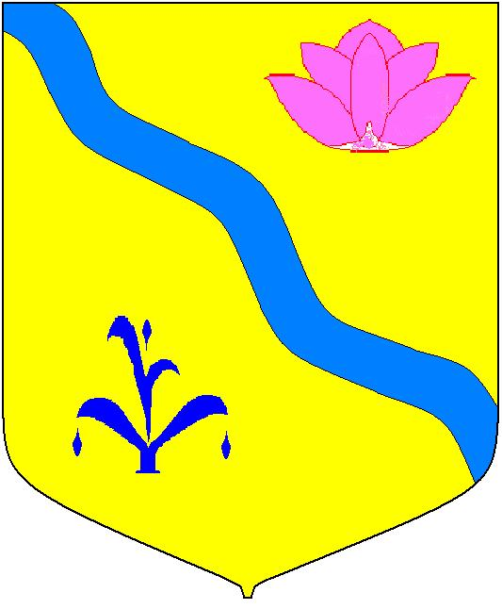

**ДУМА**

**КИРОВСКОГО МУНИЦИПАЛЬНОГО РАЙОНА**

**ПРИМОРСКОГО КРАЯ**

**(шестой созыв)**

**Р Е Ш Е Н И Е**

**24.12.2024 г пгт. Кировский № 197 - НПА**

О внесении изменений в решение

Думы Кировского муниципального

района от 14.12.2023г. № 137-НПА

# «О районном бюджете Кировского

# муниципального района на 2024 год

# и плановый период 2025 и 2026 годов»

Принято Думой Кировского

муниципального района

от 24.12.2024 г. № 535

В соответствии с Бюджетным кодексом Российской Федерации, статьей 17 Устава Кировского муниципального района, «Положением о бюджетном устройстве, бюджетном процессе и межбюджетных отношениях в Кировском муниципальном районе», принятого Думой Кировского муниципального района №155-НПА от 11.10.2018г., Дума Кировского муниципального района

РЕШИЛА:

1. Внести в решение Думы Кировского муниципального района от 14.12.2023 г. №137-НПА «О районном бюджете Кировского муниципального района на 2024 год и плановый период 2025 и 2026 годов», следующие изменения:

* 1. Часть 1 статьи 1 изложить в следующей редакции:

«Утвердить основные характеристики районного бюджета на 2024 год:

1) общий объем доходов районного бюджета в сумме 973 069,67442 тыс. рублей, объем межбюджетных трансфертов, получаемых из других бюджетов бюджетной системы Российской Федерации – в сумме 654 831,07042 тыс. руб.;

2) общий объем расходов районного бюджета в сумме 1 002 719,02726 тыс. рублей;

3) размер дефицита районного бюджета в сумме 29 649,35284 тыс. рублей.

4) верхний предел муниципального долга Кировского муниципального района на 1 января 2025 года в сумме 3 953,72571 тыс. рублей, в том числе верхний предел долга по муниципальным гарантиям Кировского муниципального района – 0,00 тыс. рублей.

1.2. Пункт 2 части 3 статьи 1 читать в новой редакции:

«Общий объем бюджетных ассигнований на исполнение публичных нормативных обязательств на 2024 год в сумме 14 677,16463 тыс. рублей, 2025 год – 22 134,89001 тыс. рублей, 2026 год – 22 022,05788 тыс. рублей, согласно приложения 9 к настоящему Решению».

1.3. В абзаце 1 части 1 статьи 8 слова «на 2024 год – в размере 38 123,13023 тыс. рублей», заменить словами «на 2024 год – в размере 38 939,90103 тыс. рублей».

В абзаце 3 части 1 статьи 8 слова «на 2024 год – 19 198,73623 тыс. рублей» заменить словами «на 2024 год – 20 015,50703 тыс. рублей».

1.4. В статье 10 слова «на 2024 год – в размере 8 403,43723 тыс. рублей» заменить на «на 2024 год – в размере 22 187,19744 тыс. рублей».

1.5. Приложение 1 к Решению изложить в новой редакции.

1.6. Приложение 2 к Решению изложить в новой редакции.

1.7. Приложение 3 к Решению изложить в новой редакции.

1.8. Приложение 4 к Решению изложить в новой редакции.

1.9. Приложение 5 к Решению изложить в новой редакции.

1.10. Приложение 8 к Решению изложить в новой редакции.

1.11. Приложение 10 к Решению изложить в редакции Приложения 9 к настоящему Решению.

1.12. Приложение 14 к Решению изложить в редакции Приложения № 6 к настоящему решению.

1.13. Приложение 15 к Решению (порядок предоставления дотаций) изложить в редакции Приложения № 7 к настоящему решению.

2. Настоящее решение вступает в силу со дня его официального опубликования.

Глава Кировского муниципального района И.И.Вотяков